**Інструкція з експлуатації**

**Візок для переміщення вантажів на піддонах**

**CBY-BF**

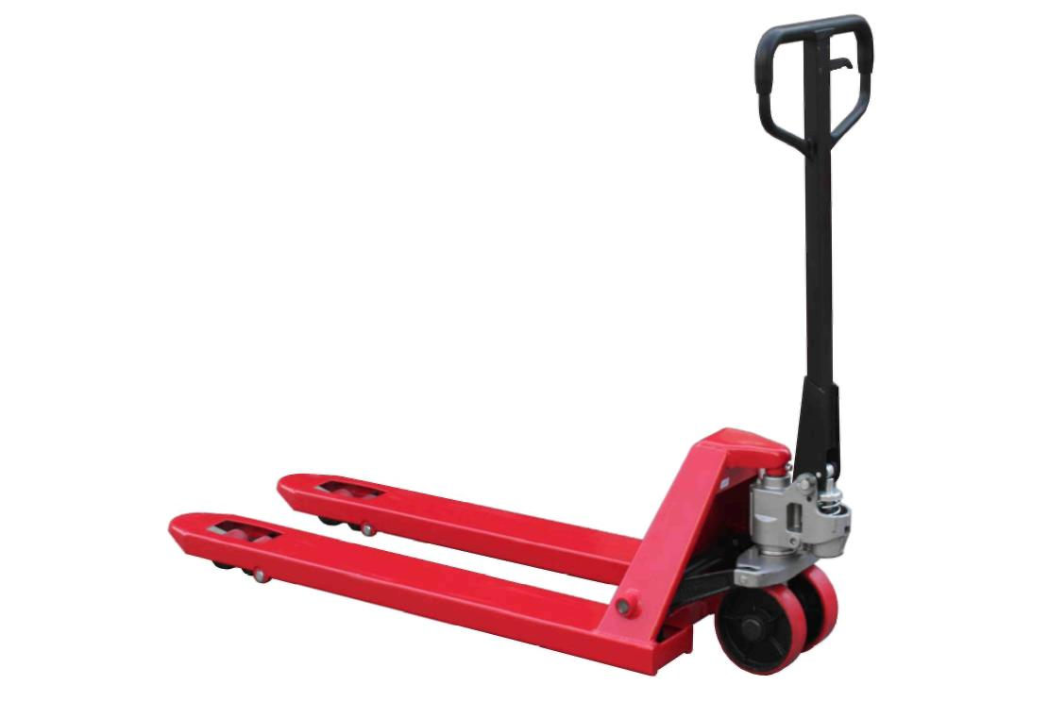

**Примітка:** Власник / оператор повинен прочитати та зрозуміти цю інструкцію, перш ніж використовувати візок.

Ми дякуємо вам за використання цього візка. Наш візок з високоякісної сталі є довговічним, надійним і легким у використанні. Для безпечної та комфортної експлуатації уважно прочитайте цю інструкцію перед використанням візка

**1. Характеристики**

Вантажопідйомність 2000 – 3000 кг

Довжина вил 1067 – 1220 мм

Ширина 540 – 685 мм

Мін. / макс. висота вил 75 - 190 - 200 мм

Вага 74...90 кг

**2. Приєднання рукоятки до насоса**

Для приєднання рукоятки до насоса знадобиться деякий інструмент, а також деталі, такі як вісь з отвором (4), два пружинних штифти (5) (один в осі (4). Ці деталі лежать у пластиковій сумці, яка закріплена на рукоятці.

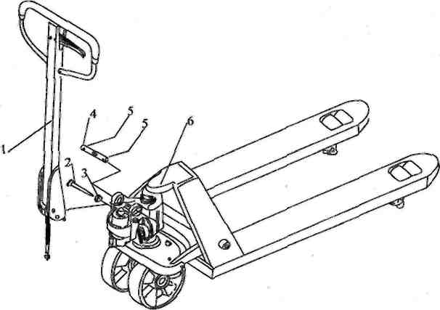

Мал. 1

1. Рукоятка; 2. Болт; 3. Гайка; 4. Вісь з отвором; 5. Пружинний штифт; 6. Рама вил;

2.1 Поставте рукоятку (1) на гідравлічний вузол візка, потім за допомогою молотка вставте вісь з отвором (4) у гідравлічний вузол та рукоятку (1), закріпіть вісь з отвором (4) пружинним штифтом (5).

2.2 Відкрутіть гайку (3) , потім натисніть ручку (1) вниз і видаліть гвинт (2). (див Мал. 1).

2.3 Протягніть регулювальну гайку (104), регулювальний болт (103) і ланцюг (102) через центральний отвір осі (105), підніміть пластину важеля (319) і вставте регулювальний болт (103) у передній паз, прикрутивши регулюючу гайку (104) на нижній стороні пластини важеля (319). Тепер ручка приєднана до насоса.

- 2 -

**3. Регулювання рукоятки керування**

На рукоятці візка ви можете знайти рукоятку управління (117), яка може переміщатися в три положення (Fig 2):

**Піднімання вил** - рукоятка вниз

**Рух візка** - рукоятка у нейтральному (центральному) положенні

**Опускання вил** - рукоятка вгору (рукоятка переміщається назад у положення руху, якщо її відпустити)

3.1 Якщо вила піднімаються при рукоятці в нейтральному положенні, поверніть регулювальну гайку (104) на регулювальному болті (103) за годинниковою стрілкою, доки вила не перестануть підніматися.

3.2 Якщо вила опускаються при ручці в нейтральному положенні, поверніть регулювальну гайку (104) проти годинникової стрілки, доки вила не перестануть опускатися.

3.3 Якщо вила не опускаються, коли рукоятка керування (117) знаходиться в положенні опускання, поверніть гайку (104) за годинниковою стрілкою, доки ручка керування (117) не опускатиме вила. Потім перевірте нейтральне положення згідно з пунктами 3.1 та 3.2, щоб переконатися, що гайка (104) знаходиться в належному положенні.

3.4 Якщо вила не піднімаються, коли ручка управління (117) знаходиться в положенні піднімання, поверніть гайку (104) проти годинникової стрілки, доки вила не почнуть підніматися. Потім перевірте положення опускання та нейтральне згідно з пунктами 3.1, 3.2, 3.3.

**4. Техобслуговування**

**4.1 Олія**

Перевіряйте рівень олії кожні 6 місяців. Гідравлічна олія: ISO Vg32, в'язкість 32cSt при 40°C, загальний об'єм близько 0,42 л.

**4.2 Травлення повітря**

Під час транспортування в гідравлічне масло може потрапити повітря. Через це вила можуть не підніматися, коли ручка управління (117) знаходиться в положенні піднімання. Повітря можна стравити в такий спосіб: поставте рукоятку управління (117) у положення **опускання**, потім похитайте рукоятку (110) кілька разів вгору і вниз.

**4.3 Щоденний огляд**

Щоденний огляд візка дозволяє визначити його зношування настільки, наскільки це можливо. Особливу увагу необхідно приділити колесам, осям, різьбовим з'єднанням. Після закінчення роботи вила повинні бути розвантажені і перебувати в найнижчому положенні.

**4.4 Змащення**

Всі підшипники та вали змащені мастилом на заводі. Вам тільки необхідно змащувати їх щомісяця чи кожного разу після миття візка.

**5. Безпечна експлуатація**

5.1 Оператор повинен прочитати всі попереджувальні знаки на візку перед його використанням.

5.2 Для того, щоб пересувати візок, ручка управління повинна стояти в

- 3 -

положенні руху (нейтральному). Це захистить від зносу гідравлічні прокладки та компоненти клапанів, збільшуючи тим самим термін їхньої служби.

1. Не використовуйте візок, якщо ви не навчені та не уповноважені користуватися ним.
2. Не використовуйте візок, доки не перевірите його стан. Особливу увагу приділіть колесам, роликам, вилам, рухомим з'єднанням.
3. Не використовуйте візок на слизькій поверхні.
4. Не переміщуйте людей на візку.

5.7 Оператор повинен працювати в рукавичках.

5.8 При переміщенні візка сторонні особи повинні знаходитися на відстані не менше 1 м від вил.

5.9 Зверніть увагу на центр тяжіння (Fig 3 A), не завантажуйте вантаж, як вказано на Fig 3 B.

5.10 Не перевищуйте вантажопідйомність візка.

5.11 У небезпечних місцях оператор має бути особливо уважним.

**6. Діагностика несправностей**

|  |  |  |  |
| --- | --- | --- | --- |
| **№** | **Проблема** | **Причина** | **Рішення** |
| 1 | Вила не піднімаються до макс. вис. | - недостатньо гідравлічної олії. | - долийте масло |
| 2 | Вила не піднімаються | - немає гідравлічної олії  - олія має домішки  - гайка (104) надто високо, а розвантажувальний клапан відкритий.  - повітря потрапило в гідравлічне масло | - налийте олію.  - замініть масло. - відрегулюйте гайку (104), (див. 3.4)  - стравіть повітря. (див. 4.2) |
| 3 | Вила не опускаються | - шток поршня (328) деформувався в результаті навантаження на один бік або перевантаження.  - Вила довго знаходилися у високому положенні.  - регулювальна гайка (104) перебуває не в належному положенні. | - замініть шток поршня (328)  - тримайте вила в найнижчому положенні, коли візок не використовується  - відрегулюйте гайку (104), (див. 3.3) |
| 4 | Витоки | - Ущільнення зношені або пошкоджені.  - Деякі деталі тріснуті або зношені | - Замініть ущільнення.  - Замініть деталі. |
| 5 | Вила опускаються, а розванта-жувальний клапан не працює | - Домішки в маслі.  - деякі деталі гідравлічної системи тріснути.  - Повітря потрапило в масло.  - Ущільнення зношені або пошкоджені.  - регулювальна гайка (104) не в належному положенні. | - Замініть масло.  - перевірте та замініть деталі.  - стравіть повітря (див. 4.2); - замініть ущільнення.  - відрегулюйте гайку (104), (див. 3.2) |

Примітка: не виконуйте ремонт візка, якщо ви не навчені і не уповноважені виконувати ці роботи.

- 4 -

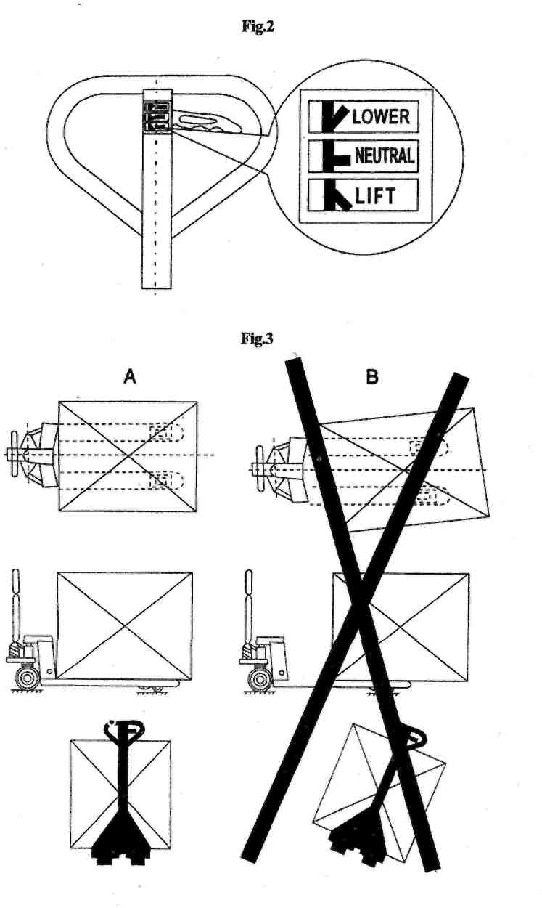

- 5 -

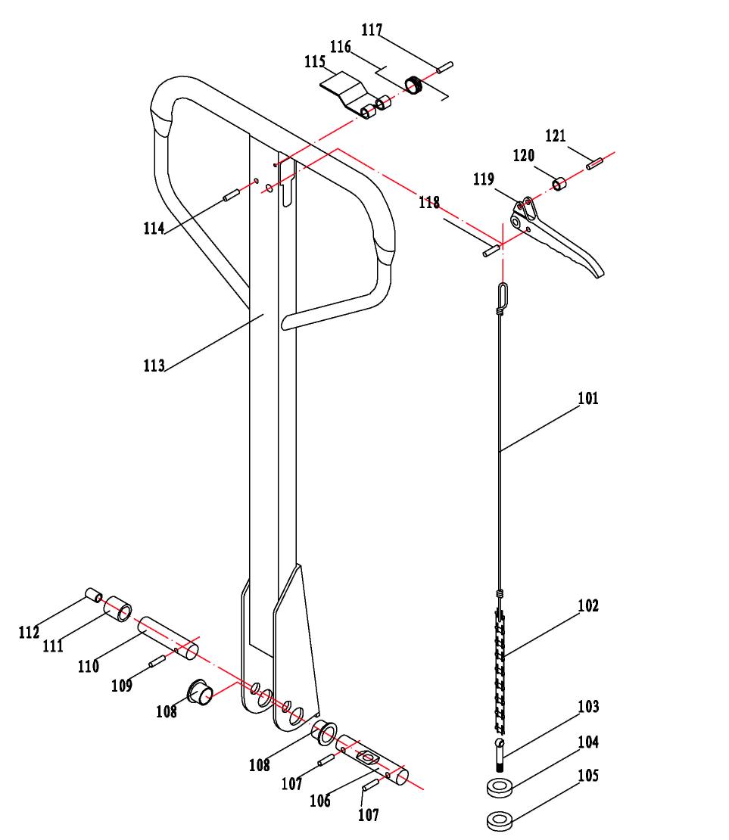

**CBY-BF Запасні частини рукоятки**

|  |  |  |
| --- | --- | --- |
| **№** | **Найменування** | **Кільк.** |
| 101 | Шток тяговий | 1 |
| 102 | Ланцюг 04B-l-21 | 1 |
| 103 | Шарнірний болт M5*30 | 1 |
| 104 | Шестигранна гайка M5 | 1 |
| 105 | Гайка металева M5 | 1 |
| 106 | Установча вісь | 1 |
| 107 | Еластичний штифт Ф5*35 | 2 |
| 108 | Кришка 2023165 | 2 |
| 109 | Еластичний штифт Ф4*20 | 1 |
| 110 | Вісь ролика | 1 |
| 111 | Ролик | 1 |
| 112 | Кришка ролика 1517165 | 1 |
| 113 | Корпус рукоятки | 1 |
| 114 | Еластичний штифт Ф6*32 | 1 |
| 115 | Поворотна пластина | 1 |
| 116 | Поворотна пружина | 1 |
| 117 | Еластичний штифт Ф4*30 | 1 |
| 118 | Еластичний штифт Ф4*10 | 1 |
| 119 | Рукоятка керування | 1 |
| 120 | Втулка рукоятки | 1 |
| 121 | Еластичний штифт Ф4*16 | 1 |

- 6 -

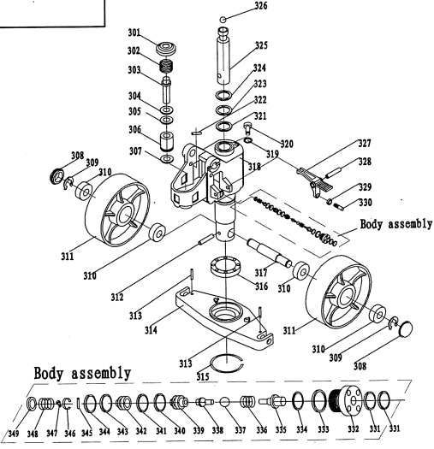

**CBY-BF Запасні частини задніх коліс**

|  |  |  |  |  |  |
| --- | --- | --- | --- | --- | --- |
| **№** | **Найменування** | **Кільк.** | **№** | **Найменування** | **Кільк.** |
| 308 | Пилозахисна кришка | 2 | 313 | Еластичний штифт Ф5*30 | 2 |
| 309 | Кільце стопорне | 2 | 314 | Корпус підшипника | 1 |
| 310 | Підшипник 6204 | 4 | 315 | Стопорне кільце підшипника 55 | 1 |
| 311 | Заднє колесо Ф180*50 | 2 | 316 | Опорний шарикопідшипник 51111 | 1 |
| 312 | Еластичний штифт Ф8*50 | 1 | 317 | Вісь заднього колеса | 1 |
|  |  |  |  |  |  |
|  |  |  |  |  |  |
|  |  |  |  |  |  |
|  |  |  |  |  |  |
|  |  |  |  |  |  |
|  |  |  |  |  |  |

- 7 -

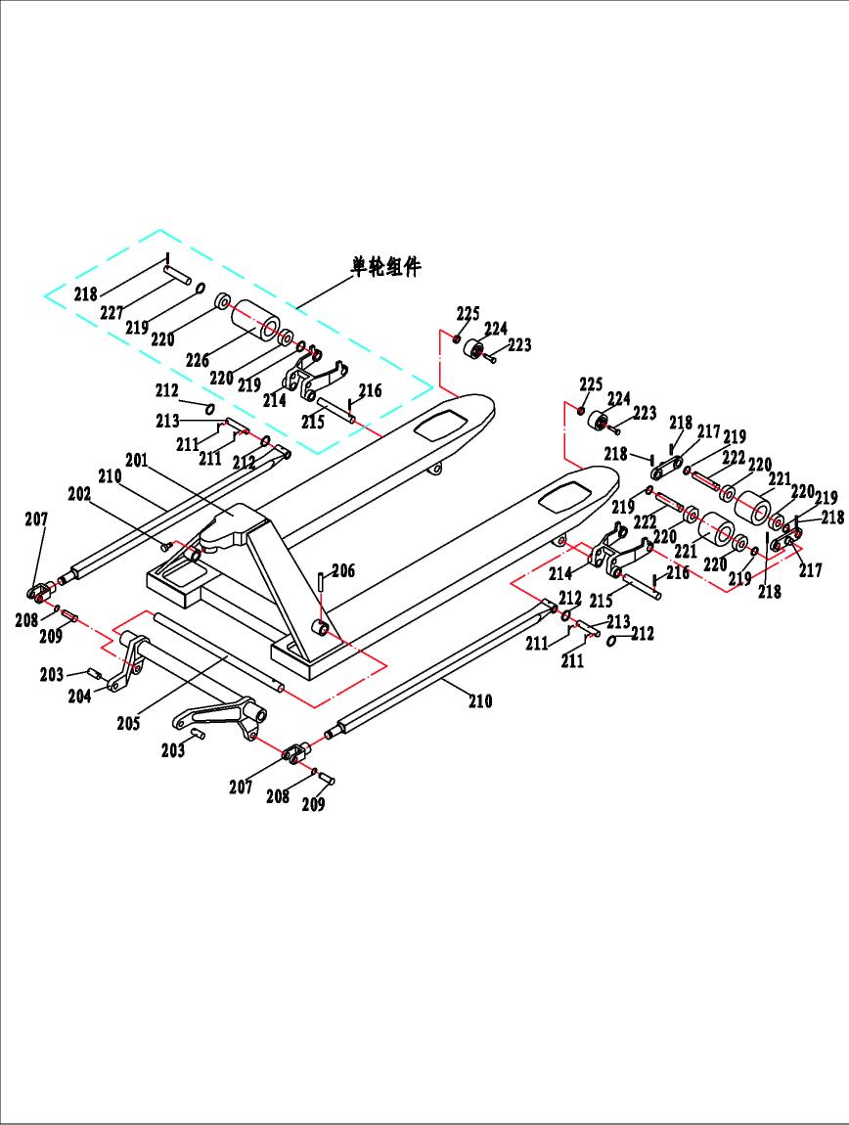

CBY-BF Запасні частини корпусу вил

|  |  |  |  |  |  |
| --- | --- | --- | --- | --- | --- |
| **№** | **Найменування** | **Кільк.** | **№** | **Найменування** | **Кільк.** |
| 201 | Корпус рами вил | 1 | 219 | Прокладка Ф20*Ф28*2 | 8 |
| 202 | Внутрішній шестигранний гвинт M6*14 | 1 | 220 | Підшипник 6204 | 8 |
| 203 | Вісь сполучна | 2 | 221 | Передній вантажний ролик Ф80*70 | 4 |
| 204 | Важіль | 1 | 222 | Вісь переднього вантажного ролика | 4 |
| 205 | Вісь важеля | 1 | 223 | Гвинт M6*45 | 2 |
| 206 | Еластичний штифт Ф5*40 | 1 | 224 | Ролик підйому Ф50*20 | 2 |
| 207 | Вухо тяги вил | 2 | 225 | Гайка М6 | 2 |
| 208 | Шайба 16 | 2 |  |  |  |
| 209 | Ось вуха тяги вил | 2 |  | В - Деталі одинарного колеса |  |
| 210 | Тяга вил | 2 | 214 | Рамка переднього колеса | 2 |
| 211 | Штифт Ф3.2*24 | 4 | 215 | Вісь рамки | 2 |
| 212 | Прокладка Ф16*Ф25*2 | 4 | 218 | Еластичний штифт Ф5*35 | 2 |
| 213 | Вісь сполучна тяги | 4 | 219 | Прокладка Ф20*Ф28*2 | 4 |
| 214 | Рамка переднього колеса | 2 | 220 | Підшипник 6204 | 4 |
| 215 | Вісь рамки | 2 | 226 | Одинарний вантажний ролик Ф80*93 | 2 |
| 216 | Еластичний штифт Ф5*30 | 2 | 227 | Вісь одинарного ролика | 2 |
| 217 | Бічна пластина подвійного колеса | 4 | 218 | Еластичний штифт Ф5*35 | 4 |
| 218 | Еластичний штифт Ф5*35 | 8 |  |  |  |

- 8 -

**CBY-BF Запасні частини масляного насоса**

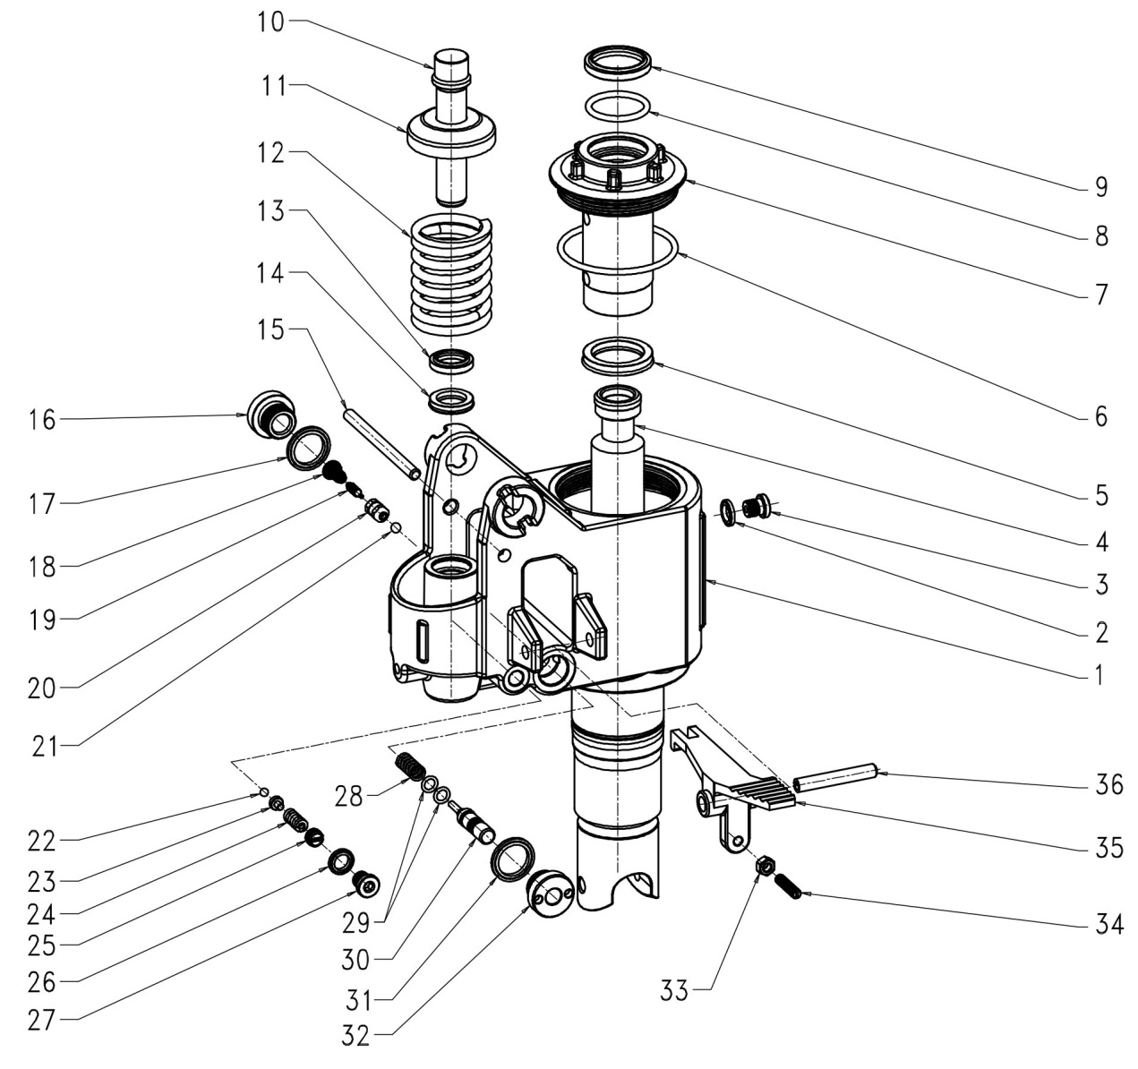

- 9 -

|  |  |  |  |  |  |  |  |  |  |  |  |
| --- | --- | --- | --- | --- | --- | --- | --- | --- | --- | --- | --- |
| **п/п** | **Найменування** | **Розмір** | **Кількість** | **п/п** | **Найменування** | **Розмір** | **Кількість** | **п/п** | **Найменування** | **Розмір** | **Кількість** |
| 1 | Корпус насосу |  | 1 | 13 | Пилозахисне кільце | Φ18*26* 4.5/6 | 1 | 25 | Корпус клапана високого тиску |  | 1 |
| 2 | Шайба | Φ10 | 1 | 14 | Шайба мідна | Φ18*26*5 | 1 | 26 | Шайба | Φ10 | 1 |
| 3 | Внутрішній шестигранний гвинт | M10*1 | 1 | 15 | Палець-обмежувач |  | 1 | 27 | Внутрішній шестигранний гвинт | M10*1 | 1 |
| 4 | Шток поршня |  | 1 | 16 | Різьбовий корпус | M20*1.5 | 1 | 28 | Пружина клапана |  | 1 |
| 5 | Кільце ущільнювача | Φ31.5*41.5*6 | 1 | 17 | Шайба | Φ20 | 1 | 29 | "O" кільце | Φ6.9*1.8 | 2 |
| 6 | "O" кільце | ф65*2.65 | 1 | 18 | Пружина |  | 1 | 30 | Шток клапана |  | 1 |
| 7 | Верхня кришка |  | 1 | 19 | Шток клапана |  | 1 | 31 | Шайба | Φ20 | 1 |
| 8 | "O" кільце | Φ31.5*3.55 | 1 | 20 | Сідло клапана |  | 1 | 32 | Різьбовий корпус |  | 1 |
| 9 | Пилозахисне кільце | Φ31.5*39.5*5*6.5 | 1 | 21 | Сталева кулька | SΦ6.35 | 1 | 33 | Гайка | M6 | 1 |
| 10 | Шток насосу |  | 1 | 22 | Сталева кулька | SΦ5 | 1 | 34 | Гвинт упорний | M6*25 | 1 |
| 11 | Кришка пружини |  | 1 | 23 | Корпус клапана високого тиску |  | 1 | 35 | Важіль керування з педаллю |  | 1 |
| 12 | Пружина насоса | Φ5.5*48*115 | 1 | 24 | Пластинчаста пружина |  | 1 | 36 | Еластичний штифт | 8*52 | 1 |

- 10 -